Міністерство освіти і науки України
Центральноукраїнський національний технічний університет
Механіко-технологічний факультет
Кафедра кібербезпеки та програмного забезпечення
ЗВІТ
ПРО ВИКОНАННЯ ЛАБОРАТОРНОЇ РОБОТИ № 10
з навчальної дисципліни “Базові методології та технології
програмування ”
Реалізація програмних модулів оброблення даних складових типів з файловим введенням / виведенням
ВИКОНАВ
студент академічної групи КБ-20
Кравченко В.О.

ПЕРЕВІРИВ
викладач кафедри кібербезпеки
та програмного забезпечення
Л.І. Поліщук

Кропивницький – 2021
Мета роботи: полягає у набутті ґрунтовних вмінь і практичних навичок реалізації у Code::Blocks IDE мовою програмування С++ програмних модулів створення й оброблення даних типів масив, структура, об’єднання, множина, перелік, перетворення типів даних, використання файлових потоків та функцій стандартних бібліотек для оброблення символьної інформації.
Завдання до лабораторної роботи
1. Реалізувати програмні модулі розв’язування задач 10.1–10.3 як складові статичної бібліотеки libModulesПрізвище.а (проект ModulesПрізвище лабораторних робіт №8–9). 2. Реалізувати тестовий драйвер автоматизованої перевірки програмних модулів розв’язування задач 10.1–10.3.
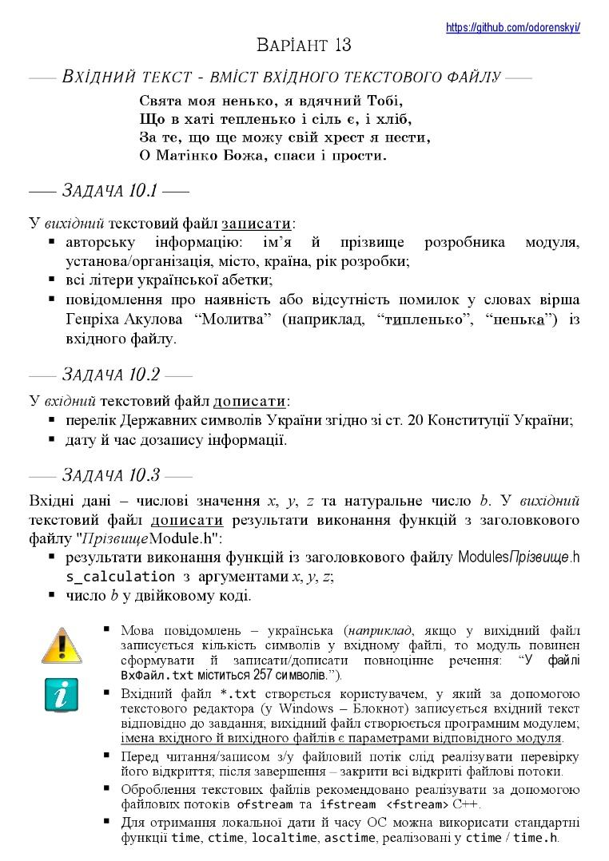
Рисунок 1 – Завдання за варіантом 13

Завдання 10.1
Формалізація задачі:
Вихідні змінні: info – рядкова змінна, vowels – рядкова змінна.
Вхідні змінні: text – рядкова змінна.
Лістинг до завдання 10.1:
void task1(){
wstring copys=Getter_Input();
wstring author = L"Кравченко Владислав. Версія 1.0";
wofstream output;
output.imbue(locale(locale(), new codecvt_utf8_utf16<wchar_t>));
output.open("output.txt");
output<<L"Ім'я розробника: "<<author<<endl;
output<<L"а б в г д е є ж з и і ї й к л м н о п р с т у ф х ц ч ш щ ь ю я"<<endl;

if (virsh==copys){
output<<L"Твір був перевірений , помилок не виявлено.";
}
else{
output<<L"Твір був перевірений , помилки були виявленні.";
}
output.close();
}
Завдання 10.2:
Формалізація задачі:
Вихідні змінні:
Вхідні змінні: str – рядкова змінна.
Математична модель:
Якщо str[i] >= L’A’ і str[i] <= L’Я’, то str[i] = rand();

Лістинг до задачі 10.2:
void task2(){
time_t cur_date=time(0);
wofstream input2;
input2.imbue(locale(locale(), new codecvt_utf8_utf16<wchar_t>));
input2.open("input.txt", ios_base::app);
input2<<L"Державний Прапор України — стяг із двох рівновеликих горизонтальних смуг синього і жовтого кольорів.\n\n";
input2<<L"Великий Державний Герб України встановлюється з урахуванням малого Державного Герба України та герба \nВійська Запорізького законом, що приймається не менш як двома третинами \nвід конституційного складу Верховної Ради України\n\n";
input2<<L"Державний Гімн України — ";
input2<<L"Ще не вмерла України і слава, і воля,\n"
"Ще нам, браття молодії, усміхнеться доля.\n"
"Згинуть наші воріженьки, як роса на сонці.\n"
"Запануєм і ми, браття, у своїй сторонці.\n"
"Душу й тіло ми положим за нашу свободу,\n"
"І покажем, що ми, браття, козацького роду.\n\n";
input2<<endl<<L"Дата дозапису: "<<ctime(&cur_date);
input2.close();
}
Завдання 10.3:
Формалізація задачі:
Вихідні змінні: str – типу string, counterNull, counterOne – цілі числа, (x,y,z,) – дійсні числа.
Вхідні змінні: ціле число, S – дійсне число.

Математична модель:
num2 = num1 % 2;
num1 = num1 / 2;
S=1/2 * ((y^2z) / (√7pi+x)) - (√(e^|x|)+((√|y-z|) / (sin*z*y))
Лістинг до задачі 10.3:
int validation(){
int a=0;
while (!(wcin >> a)){
wcout <<L"Введіть число:\n";
wcin.clear();
fflush(stdin);
wcout<<L"===>";
}
while(a<0 || a==0 ){
if(a<0 || a==0){
wcout<<L"Введіть число більше 0"<<endl;
wcout<<L"===>";
wcin.clear();
fflush(stdin);
}
a=validation();
}
return a;
}

void task3(){
wcout<<L"Введіть число\n"<<endl;
wstring text;
int a=0;
a=validation();
int k=0;
while(a) {
k = a % 2;
a = a / 2;
text =to_wstring(k)+text;
}
wcout<<L"Число у двійковій системі: "<<text<<endl;
}

int check(int num){
bool valid = false;
while (!valid){
valid = true;
wcout << L"Введіть число більше за 0, у випадку y та z, ведіть число яке не дорівнює 0 \n";
wcin >> num;
if(wcin.fail()) {
wcin.clear();
wcin.ignore();
valid = false;
}

}
return num;
}
double S_calculation(){
double S=0,x=0,y=0,z=0;
double PI = 3.141592653589793;
wcout<<L"\nВвести x: \n";
x=check(x);
while(x==0){
if(x==0){
wcout<<L"Введіть число яке не дорівнює 0 \n";
}
x=check(x);
}
wcout<<L"\nВвести y; \n";
y=check(y);
while(y==0){
if(y==0){
wcout<<L"Введіть число яке не дорівнює 0 \n";
}
y=check(y);
}
wcout<<L"\nВвести z; \n";
z=check(z);
while(z==0){
if(z==0){
wcout<<L"Введіть число яке не дорівнює 0 \n";
}
z=check(z);
}

S=0.5 * (( pow(y,2) + 2 * z) / (sqrt(7 * PI + x))) - (sqrt(exp(abs(x))) + (sqrt(abs(y - x))) / (sin (z * y)));
wcout <<"S =";
wcout << S <<"\n";
return 0;
}
Висновок
Під час виконання лабораторної роботи №10 було здійснено аналіз і постановку задачі 10.1, 10.2 та 10.3, одержані дані було додано до звіту. Згодом було розроблено набір контрольних прикладів до задач 10.1, 10.2, 10.3 задля виконання модульного тестування. Усі тест-кейси мали результат виконання Passed, отже алгоритм побудови задачі був виконаний правильно. Ехе файл був доданий у папку Software.
Дана лабораторна робота допомогла закріпити вивчений матеріал та застосувати його на практиці. Було цікаво працювати з модулями та створювати валідацію до кожної задачі для того , щоб задача працювала правильно. Також були використані знання з попередніх лабораторних робіт на прикладі в залежності від натиснутої клавіши буде працювати якась конкретна задача.
Також під час роботи з проєктом, часто виникали якісь проблеми, через що приходилось виправляти код. Це було надзвичайно зручно, адже увесь код функцій був прописаний у статичній бібліотеці.
Тепер зрозуміло, що кожну програму можна розбити на функції та тестувати кожну функцію окрему, це також дуже зручно.
Ця лабораторна робота була досить важка через роботу з файлами , але вона дала багато досвіду з працюванням з файлами , а саме: створювання файлів , запис та дозапис інформації в них.
Дана лабораторна сподобалась і залишила приємні і неприємні емоції.

